Лабораторная работа №5

Основы работы с Midnight Commander (mc). Структура программы на языке ассемблера NASM

Дмитрий Сергеевич Хохлов

Содержание

# 1 Цель работы

Целью работы является приобретение практических навыков работы в Midnight Commander. Освоение инструкций языка ассемблера mov и int.

# 2 Выполнение лабораторной работы

Запустил Midnight Commander и перешёл в директорию ~/work/arch-pc. Создал папку lab05 (рис. [1])

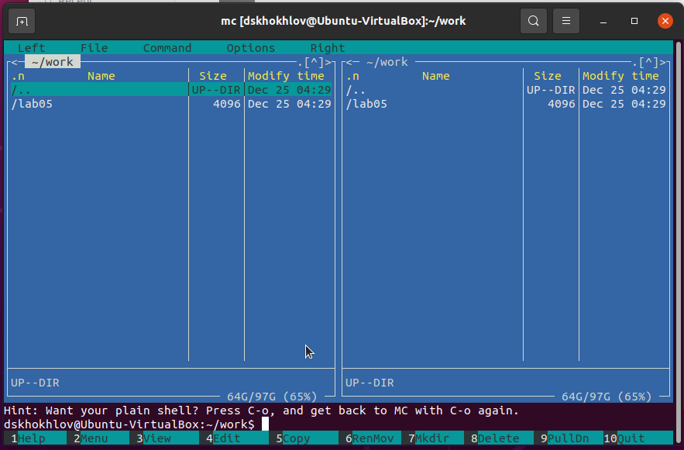

Figure 1: Создание каталога

Создал файл с именем lab05-1.asm (рис. [2])

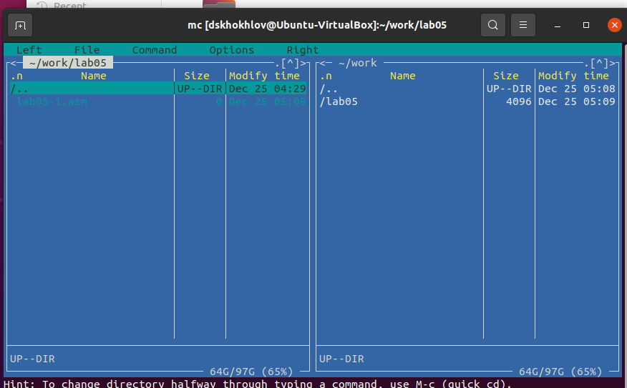

Figure 2: Создание файла lab05-1.asm

Отредактировал созданный файл, записав в него код. (рис. [3])

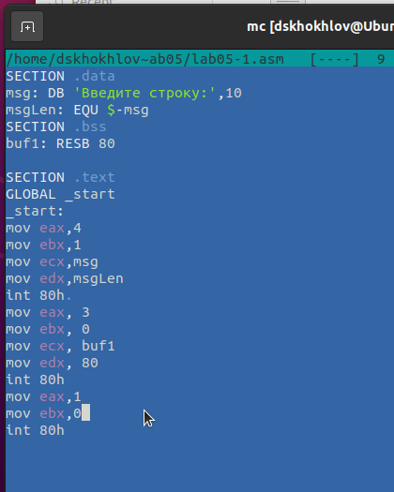

Figure 3: Программа в файле lab05-1.asm

Открыл файл для проверки и удостоверился, что код записан верно. (рис. [4])

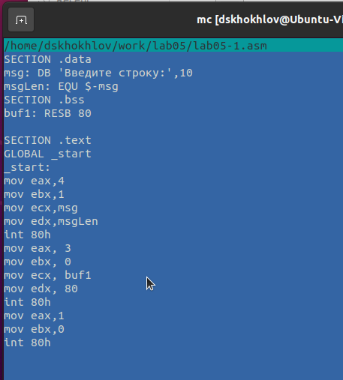

Figure 4: Просмотр файла lab05-1.asm

Сгенерировал исполняемый файл из программы и проверил его функциональность.(рис. [5])

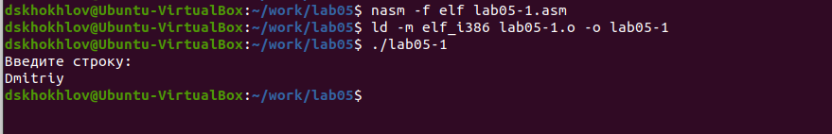

Figure 5: Запуск программы lab05-1.asm

Загрузил файл in_out.asm и поместил его в рабочую директорию. Создал копию файла lab05-1.asm под именем lab05-2.asm. (рис. [6])

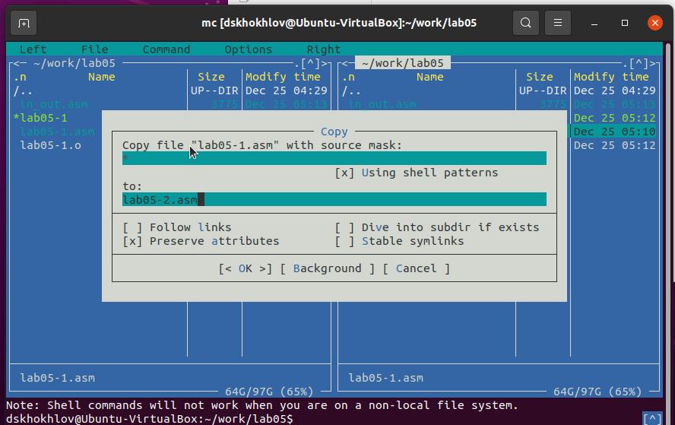

Figure 6: Копирование файла

Написал код программы lab05-2.asm. (рис. [7]) Скомпилировал и проверил выполнение программы. (рис. [8])

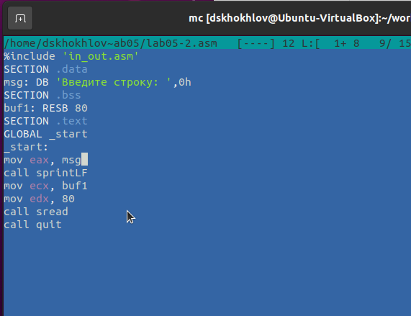

Figure 7: Программа в файле lab05-2.asm

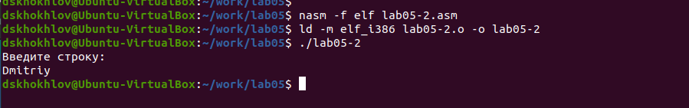

Figure 8: Запуск программы lab05-2.asm

В файле lab5-2.asm произвёл замену подпрограммы sprintLF на sprint. (рис. [9]). Собрал исполняемый файл заново. (рис. [10]). Теперь выводимая строка не сопровождается символом перевода строки.

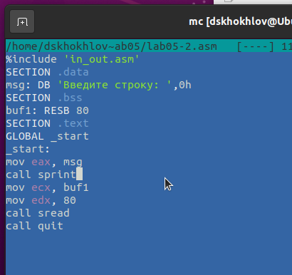

Figure 9: Программа в файле lab05-2.asm

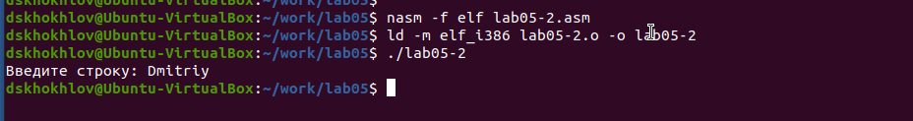

Figure 10: Запуск программы lab05-2.asm

Скопировал содержимое файла lab05-1.asm и модифицировал его, чтобы программа выводила запрос вида “Введите строку:”, затем принимала ввод с клавиатуры и отображала введённую строку (рис. [11], рис. [12])

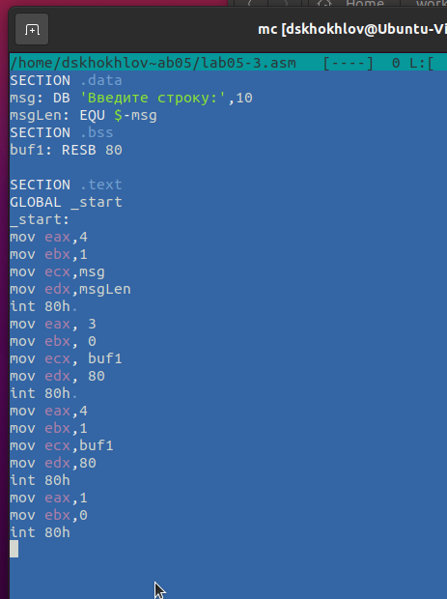

Figure 11: Программа в файле lab05-3.asm

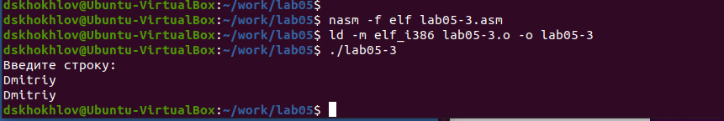

Figure 12: Запуск программы lab05-3.asm

Аналогично, скопировал содержимое файла lab05-2.asm и адаптировал его так, чтобы программа запрашивала ввод строки с клавиатуры и отображала её на экране.(рис. [13], рис. [14])

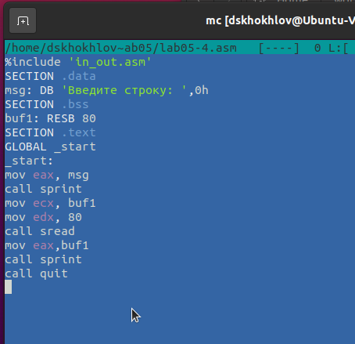

Figure 13: Программа в файле lab05-4.asm

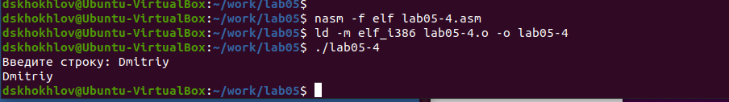

Figure 14: Запуск программы lab05-4.asm

Различие между этими двумя реализациями заключается в использовании готовых подпрограмм для ввода/вывода, содержащихся в файле in_out.asm. Это позволяет просто распределить данные по регистрам и выполнить нужную подпрограмму с помощью команды call.

# 3 Выводы

Научились писать базовые ассемблерные программы. Освоили ассемблерные инструкции mov и int.

# Список литературы

1. GDB: The GNU Project Debugger. — URL: https://www.gnu.org/software/gdb/.
2. GNU Bash Manual. — 2016. — URL: https://www.gnu.org/software/bash/manual/.
3. Midnight Commander Development Center. — 2021. — URL: https://midnight-commander.org/.
4. NASM Assembly Language Tutorials. — 2021. — URL: https://asmtutor.com/.
5. Newham C. Learning the bash Shell: Unix Shell Programming. — O’Reilly Media, 2005. — 354 с. — (In a Nutshell). — ISBN 0596009658. — URL: http://www.amazon.com/Learning-bash-Shell-Programming-Nutshell/dp/0596009658.
6. Robbins A. Bash Pocket Reference. — O’Reilly Media, 2016. — 156 с. — ISBN 978-1491941591.
7. The NASM documentation. — 2021. — URL: https://www.nasm.us/docs.php.
8. Zarrelli G. Mastering Bash. — Packt Publishing, 2017. — 502 с. — ISBN 9781784396879.
9. Колдаев В. Д., Лупин С. А. Архитектура ЭВМ. — М. : Форум, 2018.
10. Куляс О. Л., Никитин К. А. Курс программирования на ASSEMBLER. — М. : Солон-Пресс, 2017.
11. Новожилов О. П. Архитектура ЭВМ и систем. — М. : Юрайт, 2016.
12. Расширенный ассемблер: NASM. — 2021. — URL: https://www.opennet.ru/docs/RUS/nasm/.
13. Робачевский А., Немнюгин С., Стесик О. Операционная система UNIX. — 2-е изд. — БХВ Петербург, 2010. — 656 с. — ISBN 978-5-94157-538-1.
14. Столяров А. Программирование на языке ассемблера NASM для ОС Unix. — 2-е изд. — М. : МАКС Пресс, 2011. — URL: http://www.stolyarov.info/books/asm_unix.
15. Таненбаум Э. Архитектура компьютера. — 6-е изд. — СПб. : Питер, 2013. — 874 с. — (Классика Computer Science).
16. Таненбаум Э., Бос Х. Современные операционные системы. — 4-е изд. — СПб. : Питер, 2015. — 1120 с. — (Классика Computer Science).